DALLMER WC-Rosette 79, zweiteilig, DN 100

Dallmer

Eigenschaften

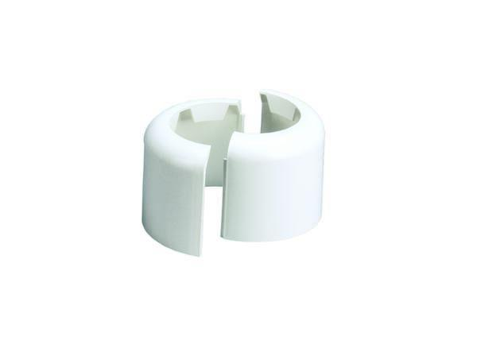

GTIN:

4001636270528

HAN:

270528

Werkstoff

Kunststoff

Nennweite DN

100,00